曲靖一中2018届高二年级下学期期中考试试卷
化 学
Ⅰ卷 选择题(共57分)
一、选择题（每小题只有一个正确答案。每小题3分，共57分）
1．人们一向把碳的氧化物、碳酸盐看作无机物的原因是 （ ）
A．都是碳的简单化合物 B．不是从生命体中取得
C．不是共价化合物 D．不具备有机物典型的性质和特点
2．下列有机物的命名正确的是（ ）
A． 3-甲基-2-乙基戊烷
CH₃－CH－CH－CH₃
CH₂
CH₂
CH₃
CH₂
CH₃
中·华.资*源%库 ziyuanku.com
B． (CH₃)₃CCH₂CH(C₂H₅)CH₃ 2，2-二甲基-4-乙基戊烷
CH₃
OH
C． 邻甲基苯酚
CH₃
CH₃－CH－C C－CH₃

D． 2-甲基-3-戊炔
3． 下列分子式表示的物质一定是纯净物的是（ ）
A．C₂H₆O B．C₂H₄Cl₂ C．CH₄O D．
4．有机物A和B，只由C、H、O两种或三种元素组成，相同物质的量的A和B完全燃烧时，消耗氧气的物质的量相等，下列对A、B的判断错误的是（ ）
A．A与B互为同分异构体 B．A与B的分子组成相差n个“CH₂”
C．A与B的分子组成相差n个“CO₂” D．A与B的分子组成相差n个“H₂O”
5．主链上有6个碳原子，有甲基、乙基两个支链的烷烃有（ ）
A．2种 B．3种 C．4种 D．5种
6．下列有机反应属于同一类型的是（ ）
A．甲烷制一氯甲烷、苯制硝基苯 B．苯制溴苯、乙烯制乙醇
C．乙醇制乙醛、乙醇和乙酸制乙酸乙酯 D．乙烯制聚乙烯、酚醛树脂的制备
7．下列有机物中，对于可能在一个平面上的最多原子数目的判断，正确的是
A．丙炔最多有6个原子处于同一平面上
B．环己烷最多有12个原子处于同一平面上
C．苯乙烯（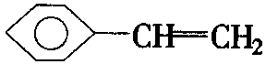）最多有16个原子处于同一平面上
D．CH₃CH=CH－C≡Ｃ－CF₃最多有9个原子处于同一平面上
8．利用下图所示的有机物X可生产S-诱抗素Y。下列说法正确的是
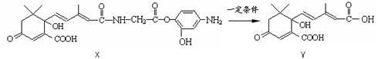
A．1 mol Y最多能和6 molH₂发生加成反应
B．X可以发生氧化、取代、加聚、酯化等反应
C．Y可以与FeCl₃溶液发生显色反应，又可使酸性高锰酸钾溶液退色
D．X结构中有2个手性碳原子
9．下列关于醛的说法中正确的是 ( )
A．甲醛是甲基跟醛基相连而构成的醛 B．醛的官能团是—COH
C．甲醛和乙二醛互为同系物 D．饱和一元脂肪醛的分子组成符合C_{n}H_{2n}O通式
10．用括号内试剂及操作方法除去下列各物质中的少量杂质，不正确的是（ ）
A．二氧化碳中的氯化氢（饱和碳酸钠溶液、洗气）
B．乙酸乙酯中的乙酸（饱和碳酸钠溶液、分液）
C．溴乙烷中的乙醇（水、分液）
D．溴苯中的溴（NaOH溶液、分液）
11．甲醛与单烯烃的混合物含氧的质量分数为x，则其含碳的质量分数是（ ）
A．$\frac{6\left(1−x\right)}{7}$ B．$\frac{1−x}{7}$ C．$\frac{3x}{4}$ D．无法确定

12．分子式为C₃H₅Cl且可使溴的四氯化碳溶液退色的有机物的可能结构（考虑顺凡异构）共有（ ）Ziyuanku.com
A．3种 B．4种 C．5种 D．6种
13．某一烃分子中有一个由C－C键构成的六元环，有一个C＝C键，还有一个C≡C键，则能满足上述条件的烃的分子式可能是（ ）
A．C₈H₁₀ B．C₁₄H₂₂ C．C₁₂H₂₂ D． C₁₀H₁₆
14．仅用一种试剂就能区别甲苯、四氯化碳、己烯、乙醇、碘化钾溶液、亚硫酸六种无色液体，则这种试剂是（ ）
A．双氧水 B．溴水 C．氢氧化钠溶液 D．硝酸银溶液
15．某高聚物的结构为：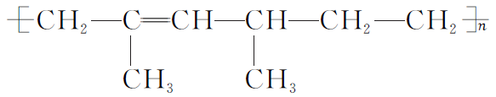，其单体的结构简式为（ ）
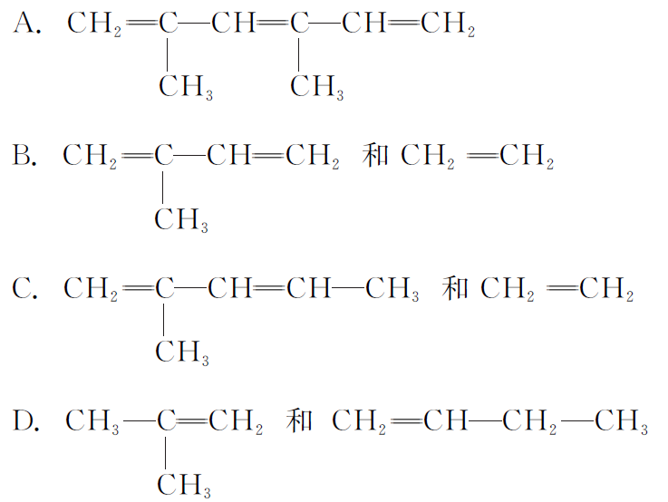
16．香兰素具有浓郁芳香，若1m³空气中含有1×10⁻⁹mg就能嗅到其特征香气。由愈创木酚合成香兰素，在国外已有近百年的历史。愈创木酚的结构简式是，在它的同分异构体中，只能被看做酚类（含2个酚羟基）的有（ ）
A．3种 B．6种 C．8种 D．10种
17．某种兴奋剂的结构如图所示，下列说法正确的是（ ）
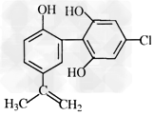
A．该物质遇FeCl₃溶液显紫色，属于苯酚的同系物
B．1mol该物质分别与浓溴水和NaOH溶液反应时最多消耗Br₂和NaOH均为4mol
C．滴入酸性KMnO₄溶液振荡，紫色褪去即证明该物质结构中存在碳碳双键
D．该分子中所有碳原子均可能位于同一平面
18．相同条件下相同质量的：a、甲醇，b、乙二醇，c、丙三醇，d、丙二醇。分别与足量的金属钠反应，产生H₂的体积的大小顺序正确的是( )
A．a＞b＞c＞d B．c＞b＞a＞d
C．d＞b＞a＞c D．c＞b＞d＞a
19．已知同一碳原子连有两个羟基不稳定：。有机物是选择性内吸传导性除草剂，俗称稗草烯，主要用于水稻田防除稗草。下列有关该有机物的说法错误的是
A．能使酸性高锰酸钾溶液褪色
B．可用与Cl₂在光照条件下通过取代反应获得较纯的该物质
C．在碱性条件下充分水解，可生成羧酸钠
D．在一定条件下可发生聚合反应
Ⅱ．非选择题（共43分）
二、填空题（共43分）
20．（6分）
（1）柠檬醛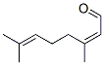 有多种同分异构体,能满足下列条件的同分异构体有_______种。
A．含有一个的六元环结构，六元环上只有一个取代基；
B．能发生银镜反应$来&源：ziyuanku.com
（2）B的分子式是C₄H₉Cl，它与氢氧化钠的醇溶液共热，能生成两种可能的有机产物，则B的结构简式是 。
（3）实验室制备乙炔的方程式 。
21．（9分）已知可简写为。现有某化合物W的分子结构可表示为。
（1）W的一氯代物有 种。（1分）
（2）下列有关W的说法不正确的是 （填编号）；
a.能发生还原反应
b．能发生氧化反应
c．能发生加聚反应
d．等质量的W与苯分别完全燃烧所消耗的氧气量，前者大
（3）写出W的芳香族同分异构体（能发生聚合反应）的结构简式 ，该聚合反应的化学方程式为 。
（4）W属于 （填编号）。
a．芳香烃 b．环烃 c．不饱和烃 d．炔烃
22．（10分）正溴丁烷（CH₃CH₂CH₂CH₂Br）是一种重要的有机合成工业原料。在实验中可利用下图装置（加热或夹持装置省略）制备正溴丁烷。
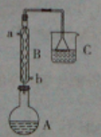$a$$b$$B$$C$$A$
△
制备时的化学反应方程式及有关数据如下：NaBr＋H₂SO₄ (浓) === HBr ＋ NaHSO₄
△
C₄H₉OH＋HBr C₄H₉Br＋H₂O
物质 | 相对分子质量 | 密度/g·cm⁻³ | 沸点/℃ | 水中溶解性
正丁醇 | 74 | 0.80 | 117.3 | 微溶
正溴丁烷 | 137 | 1.27 | 101.6 | 难溶
溴化氢 | 81 | --- | --- | 极易溶解
实验步骤：在装置A中加入2mL水，并小心加入28mL浓硫酸，混合均匀后冷却至室温。再依次加入18.5mL正丁醇和26g溴化钠，充分摇振后加入沸石，连接气体吸收装置C。将装置A置于石棉网上加热至沸腾，然后调节为小火使反应物保持平稳地回流。一段时间后停止加热，待反应液冷却后，拆去装置B，改为蒸馏装置，蒸出粗正溴丁烷。
请回答下列问题;
（1）仪器A的名称是________；仪器B的作用是______。
（2）装置C中盛装的液体是________；其作用是 。
（3）制备的粗产物正溴丁烷中往往含有水分、正丁醇等杂质，加入干燥剂出去水分后，再由下列操作中的________制备纯净的正溴丁烷。
A．分液 B．萃取 C．重结晶 D．蒸馏
（4）若制备实验的“回流”过程中不采用“调节为小火”，仍采用大火加热回流，则会使产品产率偏 （填“高”或“低”）,试说出其中一种原因： 。
（5）若最终得到13.6g纯净的正溴丁烷，则该实验的产率是 （保留三位有效数字）。
23．（18分，每空2分）已知烯烃在一定条件下可被强氧化剂氧化，例如：$来&源：ziyuanku.com
（1）RCH=CHR′ RCHO + R′CHO，
一定条件
（2）RCH＝CHR′ RCOOH + R′COOH。
H⁺，KMnO₄
从A出发有下图所示关系：
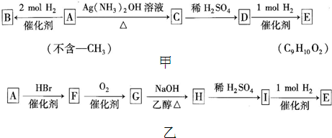
已知，A不含－CH₃。E的分子式为C₉H₁₀O₂。
（1）A的分子式为 ，E的结构简式为 。A→C的化学反应方程式为 。
（2）若B的一种同分异构体跟溴水反应生成白色沉淀，且1mol该同分异构体跟溴水反应时，需消耗3mol Br₂，则符合该条件的同分异构体有 种，写出其中任意一种的结构简式： ；$来&源：ziyuanku.com
（3）A是一种可以作为药物的有机物，将A在一定条件下氧化可以得到两种有机酸X和Y，X属于芳香族化合物，它在食品保存及染料、药物生产中均有重要作用，则X与Y的结构简式分别为： ， 。
（4）由A制E还可以通过以下途径：
①设计步骤A→F的目的是 ；
②写出G→H的化学反应方程式： 。中/华-资*源%库

曲靖一中2018届高二年级下学期期中考试
化学参考答案
一、选择题（每小题只有一个正确答案。每小题3分，共57分）
序号 | 1 | 2 | 3 | 4 | 5 | 6 | 7 | 8 | 9 | 10
中/华-资*源%库答案 | D | C | C | B | C | A | C | B | D | A
序号 | 11 | 12 | 13 | 14 | 15 | 16 | 17 | 18 | 19
答案 | A | B | B | B | C | B | D | B | B
Ⅱ非选择题（共43分）
20．（6分）（1）15。
（2）CH₃CH₂CHClCH₃。

（3）CaC₂+H₂O = Ca（OH）₂+ C₂H₂↑。
21．（9分，（1）问（1分）其余每空2分）（1）2 （2）d
（3） ， n
一定条件

（4）b、c
22. （10分）（1）圆底烧瓶； 冷却、回流 。（2分）
（2）NaOH溶液（其他合理答案）；吸收逸出的HBr，防止其污染空气。（2分）
（3）D（1分）
（4）低（1分）； 大火，副反应多或产物逸出较多（合理答案即可）（2分 ）
（5）49.6%（2分 ）
23．（18分，每空2分）（1）C₉H₈O；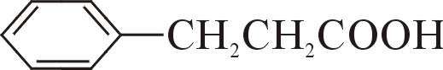 ；
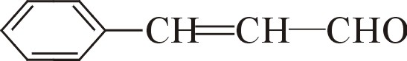 + 2Ag(NH₃)₂OH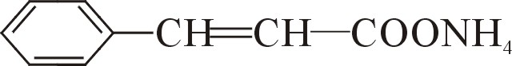 + 2Ag↓+3NH₃ + H₂O
△
（2）3 ；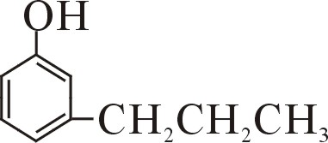 或 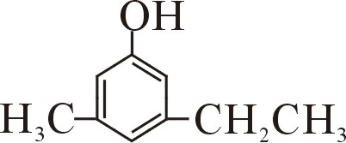 或 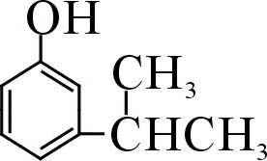；
（3）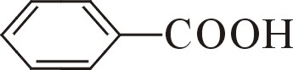；HOOC-COOH。
（4）①保护碳碳双键，防止下一步被氧化造成碳链断开；
② 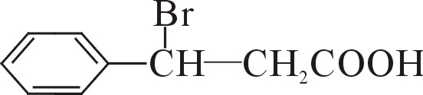 + 2NaOH 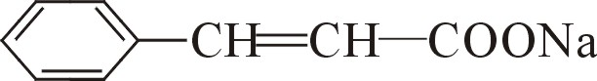 + NaBr + 2H₂O
乙醇
△
或 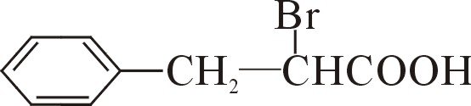 + 2NaOH + NaBr + 2H₂O
乙醇
△

